**Escuela Normal de Educación Preescolar**

Licenciatura en Educación Preescolar

**CUESTIONARIO**

**¿PARA QUÉ ENSEÑAMOS CIENCIAS NATURALES?**

Profesora: Yixie Karelia Laguna Montañez

Alumna: Jimena Sarahi Gaytan Espinoza N.L. 9

2 Semestre sección A

Saltillo, Coahuila, a 23 / marzo / 2021

1. **¿Cuáles son las características de las ideas previas en los niños y porque se utilizan como recursos didácticos?**

Son estables en el tiempo, poseen coherencia interna y son relativamente comunes en el grupo de pares; se relacionan con lo que conocen y con las características y capacidades de sus pensamientos.

Se usan porque a pesar de tener diferentes matices, lo que todos expresan es similar.

1. **¿Para qué es necesario saber as ideas previas de los niños?**

Para de esta manera adecuar el desarrollo de la clase de forma que, todos los problemas planteados sean significativos e incentiven la actitud de investigar.

1. **¿De qué manera se pueden cambiar las ideas erróneas de los niños?**

Principalmente el docente debe desarrollar una metodología en la que los alumnos vean que las ideas que creen válidas y explicativas, en realidad no lo son. En todo caso quien debe descubrir el error es el niño, una educadora jamás debe dar la respuesta directamente, solo las herramientas para que lo descubran.

1. **¿Cuál es el objetivo de los materiales didácticos en el estudio de las ciencias naturales?**

Deben permitir la participación, la toma de decisiones, la autonomía, el uso grupal del material, y el desarrollo del saber hacer.

Además, se deben seleccionar materiales que permitan a los alumnos poder elegir, diseñar y utilizarlos em función de las soluciones acordadas en el grupo de trabajo.

1. **¿Qué debe tener en cuenta el docente para realizar las actividades?**

Primeramente, se deben diseñar actividades para que el alumno desarrolle su conocimiento procedimental basado en la investigación y en la exploración; por otro lado, al planificar las problemáticas, es necesario considerar las posibles soluciones que podrían dar los alumnos.

1. **¿Qué relación debe haber entre el sistema educativo y el modelo investigativo?**

El sistema educativo debe facilitar que los alumnos adquieran una cultura científica y tecnológica, que les permita comprender mejor el mundo moderno y tomar decisiones con base en su vida diaria, en el cuestionamiento

científico, el reconocimiento de las limitaciones propias, y en el juicio crítico y razonado.

1. **¿Qué importancia tiene la autoevaluación?**

Ayuda mucho, ya que esta ayuda a detectar tus propias dificultades, permite buscar ayudas precisas y adoptar estrategias adecuadas, no solo en el ámbito escolar, sino también en la vida diaria

1. **¿Qué beneficios tiene enseñar las competencias científicas?**

Permite que los individuos comprendan el mundo en el que viven, sean capaces de integrarse en su medio, obtengan autonomía, capacidad de cooperación, creatividad y libertad, entre otras cosas.

1. **¿Qué beneficios tiene una buena enseñanza?**

Estimula conductas como: la observación, la indagación, curiosidad, creatividad, y sobre todo, le ofrece al niño la posibilidad de experimentar con la incertidumbre y el asombro.

1. **¿Para qué se enseñan las ciencias naturales?**

Para formar ciudadanos con competencias científicas y tecnológicas que permitan comprender el mundo que los rodea y participar en la resolución de problemas relacionados con la ciencia y la tecnología.

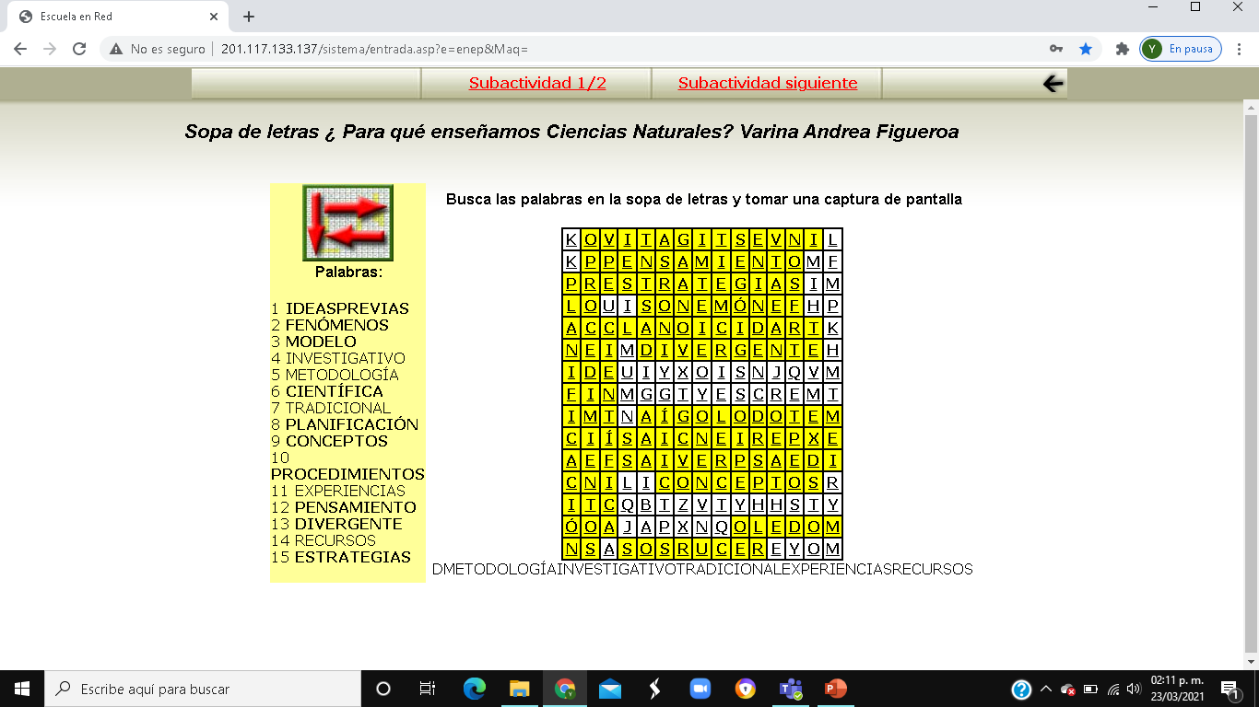

1. **De las siguientes opciones, elige la que contiene los elementos con los que cuenta la ciencia.**
2. Organizar datos
3. Observar lo que sucede
4. Predecir lo que sucederá
5. Aceptar todo lo que se propone
6. Sacar conclusiones
7. 1, 3, 5
8. 2, 3, 4
9. 1, 2, 5
10. 2, 3, 5
11. **Es importante que los niños compartan sus ____________ , de esta manera el docente sabrá que es lo que el niño sabe y como lo sabe.**
12. Ideas
13. Opiniones
14. Investigaciones
15. Respuestas
16. **Las mejores maneras para que los niños aprendan ciencias es mediante la __________ y la __________, especialmente esta última, ya que, con esto, su curiosidad y ganas de conocer aumentan.**
17. Investigación, práctica
18. Práctica, experimentación
19. Investigación, experimentación
20. **Es mucho mejor enseñar _________ sobre ________ temas, ya que de esta manera se obtiene mucho más y mejor aprendizaje**
21. Mucho, algunos
22. Poco, algunos
23. Poco, muchos
24. Mucho, pocos
25. **Al realizar una actividad es necesario tomar en cuenta:**
26. Que tipo de actividades realizar
27. Si le gusta a la mayor parte del grupo
28. Si es permitida en el jardín
29. De qué manera se trabajará
30. El lugar en el que se llevará a cabo
31. Si sabrán o no resolverla
32. 1, 3, 5
33. 2, 4, 6
34. 1, 4, 5
35. 1, 5, 6